07.12.20г.
19-ТО-1д
Дисциплина: Информатика
ПРАКТИЧЕСКОЕ ЗАНЯТИЕ №18 СВЯЗИ МЕЖДУ ТАБЛИЦАМИ И ВВОД ДАННЫХ

Создание связанных таблиц
Прежде всего, давайте остановимся на вопросе, какими способами существует возможность создать связь между различными табличными диапазонами.

Способ 1: прямое связывание таблиц формулой
Самый простой способ связывания данных – это использование формул, в которых имеются ссылки на другие табличные диапазоны. Он называется прямым связыванием. Этот способ интуитивно понятен, так как при нем связывание выполняется практически точно так же, как создание ссылок на данные в одном табличном массиве.
Посмотрим, как на примере можно образовать связь путем прямого связывания. Имеем две таблицы на двух листах. На одной таблице производится расчет заработной платы с помощью формулы путем умножения ставки работников на единый для всех коэффициент.
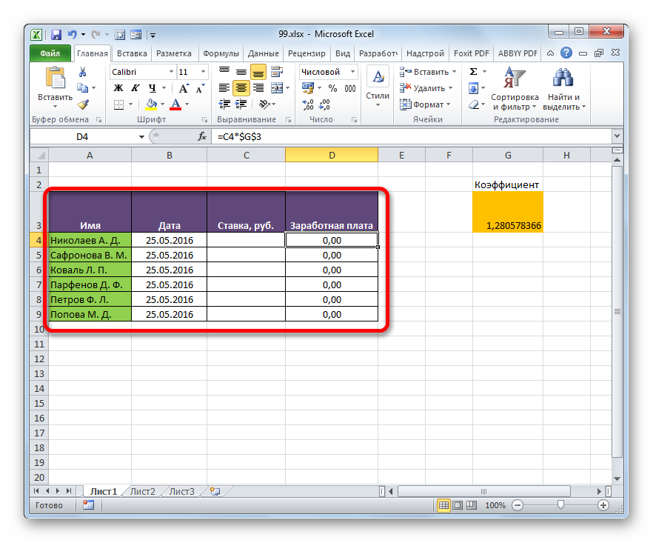
На втором листе расположен табличный диапазон, в котором находится перечень сотрудников с их окладами. Список сотрудников в обоих случаях представлен в одном порядке.
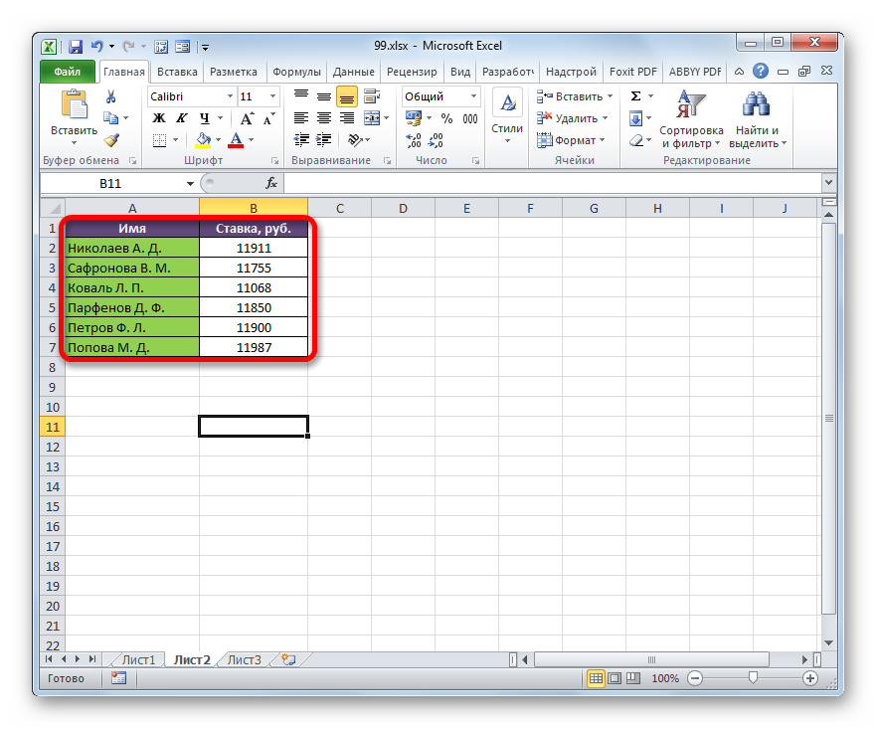
Нужно сделать так, чтобы данные о ставках из второго листа подтягивались в соответствующие ячейки первого.
- На первом листе выделяем первую ячейку столбца «Ставка». Ставим в ней знак «=». Далее кликаем по ярлычку «Лист 2», который размещается в левой части интерфейса Excel над строкой состояния.
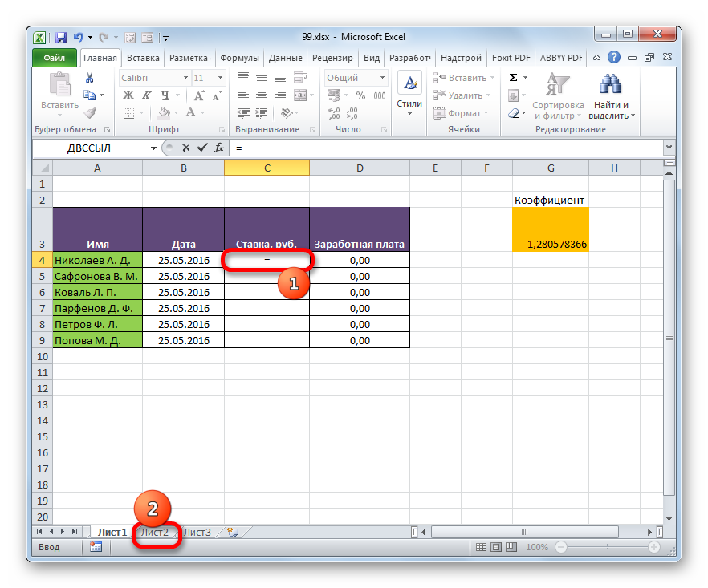
- Происходит перемещения во вторую область документа. Щелкаем по первой ячейке в столбце «Ставка». Затем кликаем по кнопке Enter на клавиатуре, чтобы произвести ввод данных в ячейку, в которой ранее установили знак «равно».
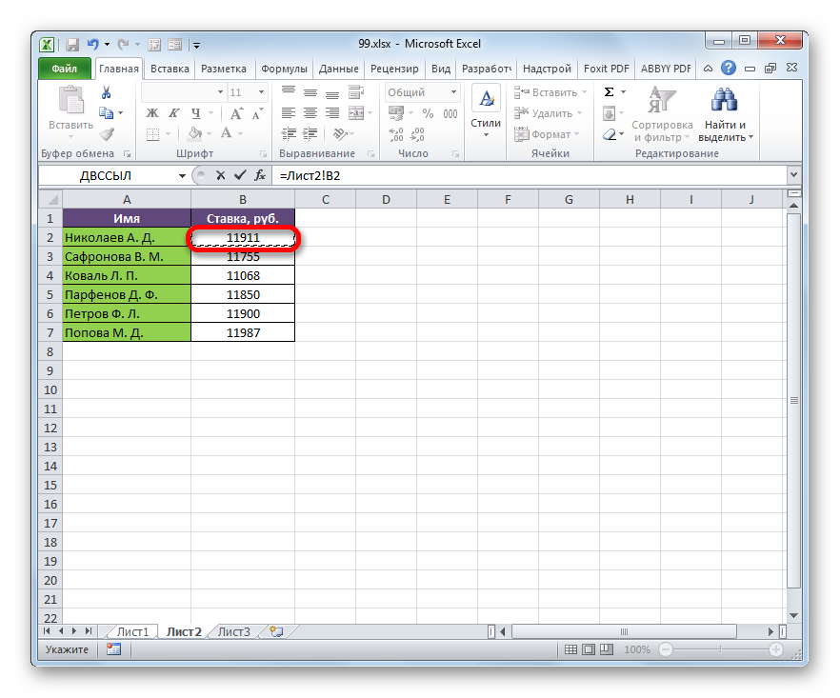
- Затем происходит автоматический переход на первый лист. Как видим, в соответствующую ячейку подтягивается величина ставки первого сотрудника из второй таблицы. Установив курсор на ячейку, содержащую ставку, видим, что для вывода данных на экран применяется обычная формула. Но перед координатами ячейки, откуда выводятся данные, стоит выражение «Лист2!», которое указывает наименование области документа, где они расположены. Общая формула в нашем случае выглядит так:
=Лист2!B2
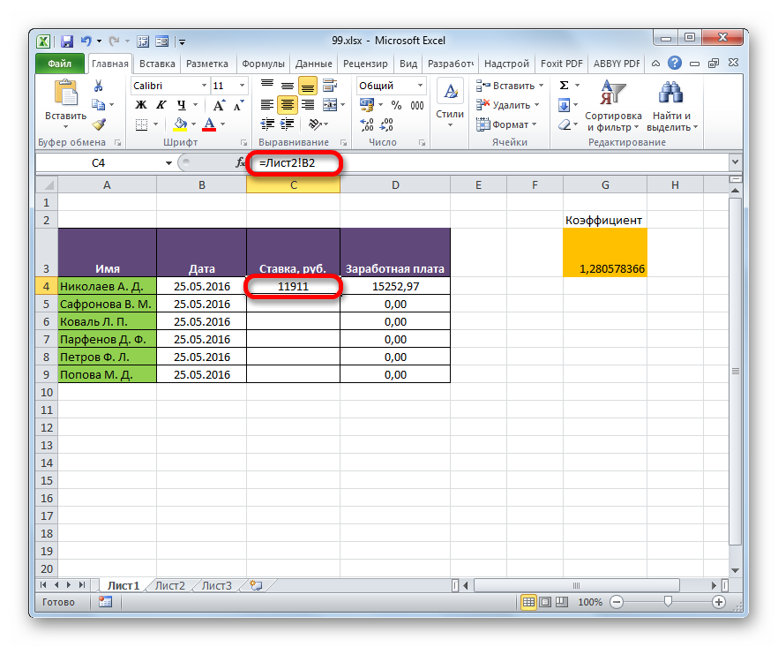
- Теперь нужно перенести данные о ставках всех остальных работников предприятия. Конечно, это можно сделать тем же путем, которым мы выполнили поставленную задачу для первого работника, но учитывая, что оба списка сотрудников расположены в одинаковом порядке, задачу можно существенно упростить и ускорить её решение. Это можно сделать, просто скопировав формулу на диапазон ниже. Благодаря тому, что ссылки в Excel по умолчанию являются относительными, при их копировании происходит сдвиг значений, что нам и нужно. Саму процедуру копирования можно произвести с помощью маркера заполнения.
Итак, ставим курсор в нижнюю правую область элемента с формулой. После этого курсор должен преобразоваться в маркер заполнения в виде черного крестика. Выполняем зажим левой кнопки мыши и тянем курсор до самого низа столбца.
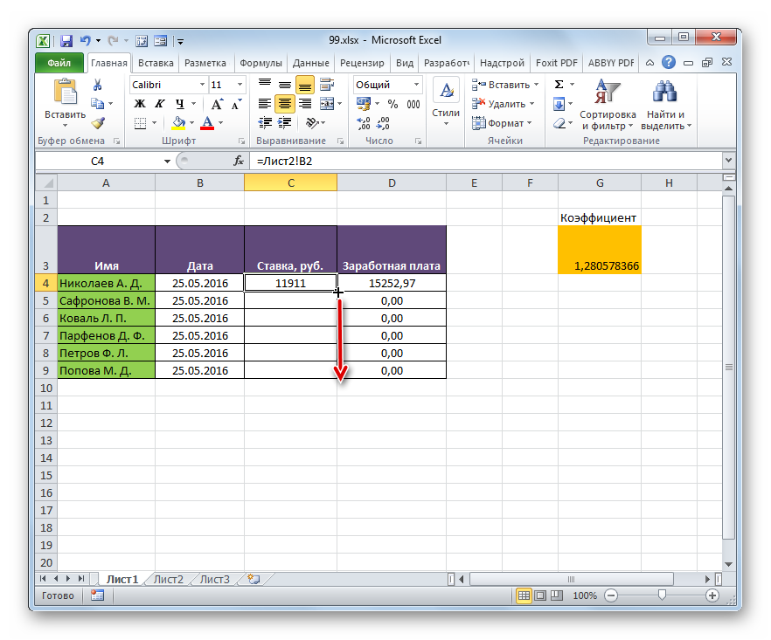
- Все данные из аналогичного столбца на Листе 2 были подтянуты в таблицу на Листе 1. При изменении данных на Листе 2 они автоматически будут изменяться и на первом.
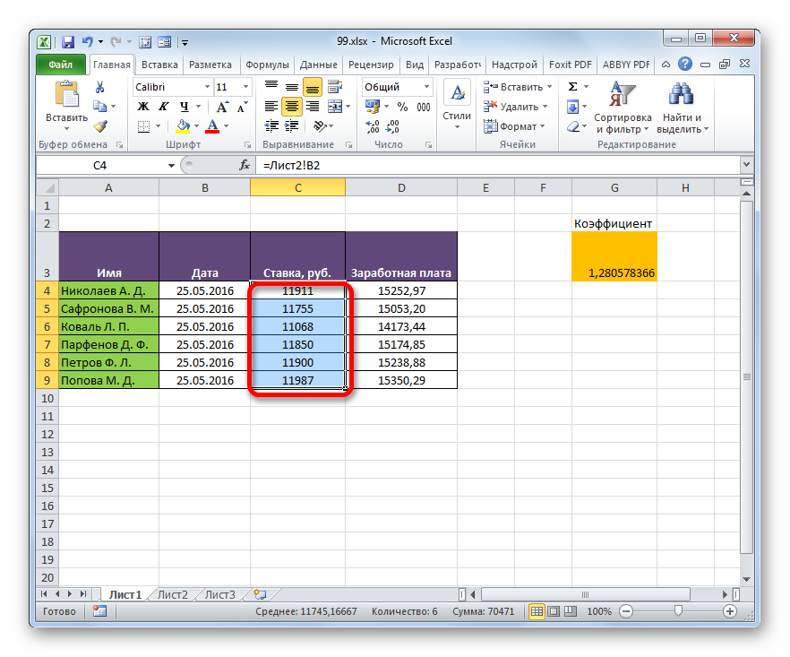

Способ 2: использование связки операторов ИНДЕКС — ПОИСКПОЗ
Но что делать, если перечень сотрудников в табличных массивах расположен не в одинаковом порядке? В этом случае, как говорилось ранее, одним из вариантов является установка связи между каждой из тех ячеек, которые следует связать, вручную. Но это подойдет разве что для небольших таблиц. Для массивных диапазонов подобный вариант в лучшем случае отнимет очень много времени на реализацию, а в худшем – на практике вообще будет неосуществим. Но решить данную проблему можно при помощи связки операторов ИНДЕКС – ПОИСКПОЗ. Посмотрим, как это можно осуществить, связав данные в табличных диапазонах, о которых шел разговор в предыдущем способе.
- Выделяем первый элемент столбца «Ставка». Переходим в Мастер функций, кликнув по пиктограмме «Вставить функцию».
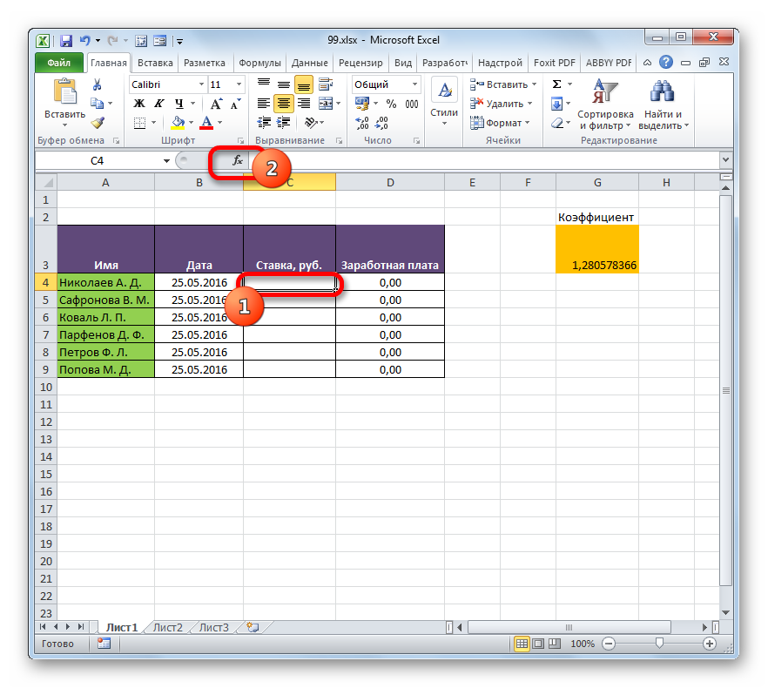
- В Мастере функций в группе «Ссылки и массивы» находим и выделяем наименование «ИНДЕКС».
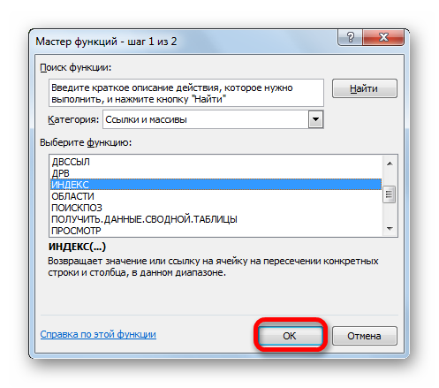
- Данный оператор имеет две формы: форму для работы с массивами и ссылочную. В нашем случае требуется первый вариант, поэтому в следующем окошке выбора формы, которое откроется, выбираем именно его и жмем на кнопку «OK».
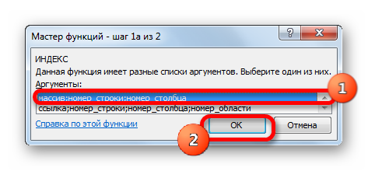
- Выполнен запуск окошка аргументов оператора ИНДЕКС. Задача указанной функции — вывод значения, находящегося в выбранном диапазоне в строке с указанным номером. Общая формула оператора ИНДЕКС такова:
=ИНДЕКС(массив;номер_строки;[номер_столбца])
«Массив» — аргумент, содержащий адрес диапазона, из которого мы будем извлекать информацию по номеру указанной строки.
«Номер строки» — аргумент, являющийся номером этой самой строчки. При этом важно знать, что номер строки следует указывать не относительно всего документа, а только относительно выделенного массива.
«Номер столбца» — аргумент, носящий необязательный характер. Для решения конкретно нашей задачи мы его использовать не будем, а поэтому описывать его суть отдельно не нужно.
Ставим курсор в поле «Массив». После этого переходим на Лист 2 и, зажав левую кнопку мыши, выделяем все содержимое столбца «Ставка».
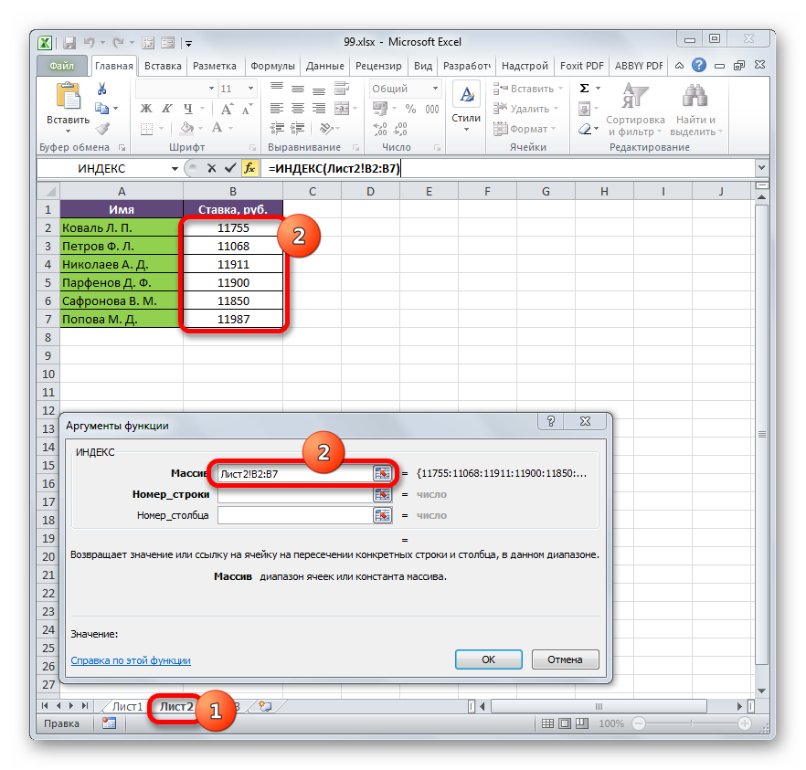
- После того, как координаты отобразились в окошке оператора, ставим курсор в поле «Номер строки». Данный аргумент мы будем выводить с помощью оператора ПОИСКПОЗ. Поэтому кликаем по треугольнику, который расположен слева от строки функций. Открывается перечень недавно использованных операторов. Если вы среди них найдете наименование «ПОИСКПОЗ», то можете кликать по нему. В обратном случае кликайте по самому последнему пункту перечня – «Другие функции…».
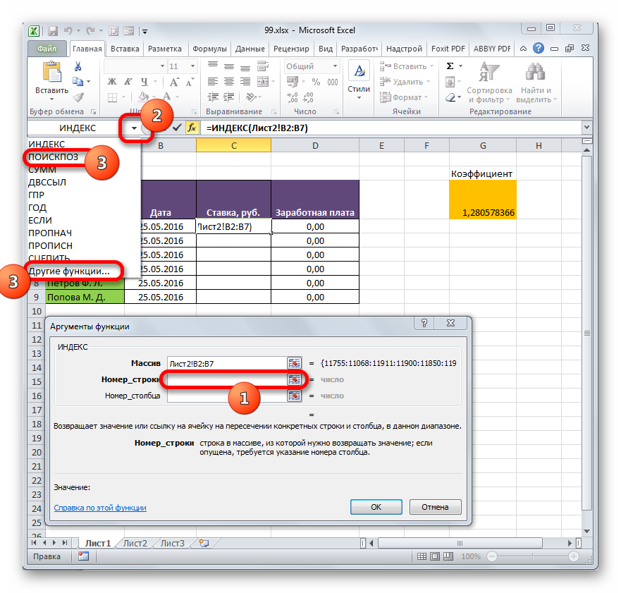
- Запускается стандартное окно Мастера функций. Переходим в нем в ту же самую группу «Ссылки и массивы». На этот раз в перечне выбираем пункт «ПОИСКПОЗ». Выполняем щелчок по кнопке «OK».
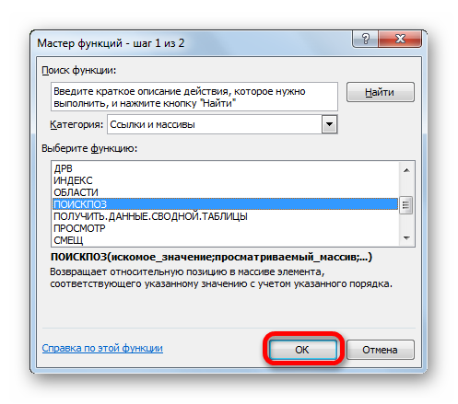
- Производится активация окошка аргументов оператора ПОИСКПОЗ. Указанная функция предназначена для того, чтобы выводить номер значения в определенном массиве по его наименованию. Именно благодаря данной возможности мы вычислим номер строки определенного значения для функции ИНДЕКС. Синтаксис ПОИСКПОЗ представлен так:
=ПОИСКПОЗ(искомое_значение;просматриваемый_массив;[тип_сопоставления])
«Искомое значение» — аргумент, содержащий наименование или адрес ячейки стороннего диапазона, в которой оно находится. Именно позицию данного наименования в целевом диапазоне и следует вычислить. В нашем случае в роли первого аргумента будут выступать ссылки на ячейки на Листе 1, в которых расположены имена сотрудников.
«Просматриваемый массив» — аргумент, представляющий собой ссылку на массив, в котором выполняется поиск указанного значения для определения его позиции. У нас эту роль будет исполнять адрес столбца «Имя» на Листе 2.
«Тип сопоставления» — аргумент, являющийся необязательным, но, в отличие от предыдущего оператора, этот необязательный аргумент нам будет нужен. Он указывает на то, как будет сопоставлять оператор искомое значение с массивом. Этот аргумент может иметь одно из трех значений: -1; 0; 1. Для неупорядоченных массивов следует выбрать вариант «0». Именно данный вариант подойдет для нашего случая.
Итак, приступим к заполнению полей окна аргументов. Ставим курсор в поле «Искомое значение», кликаем по первой ячейке столбца «Имя» на Листе 1.
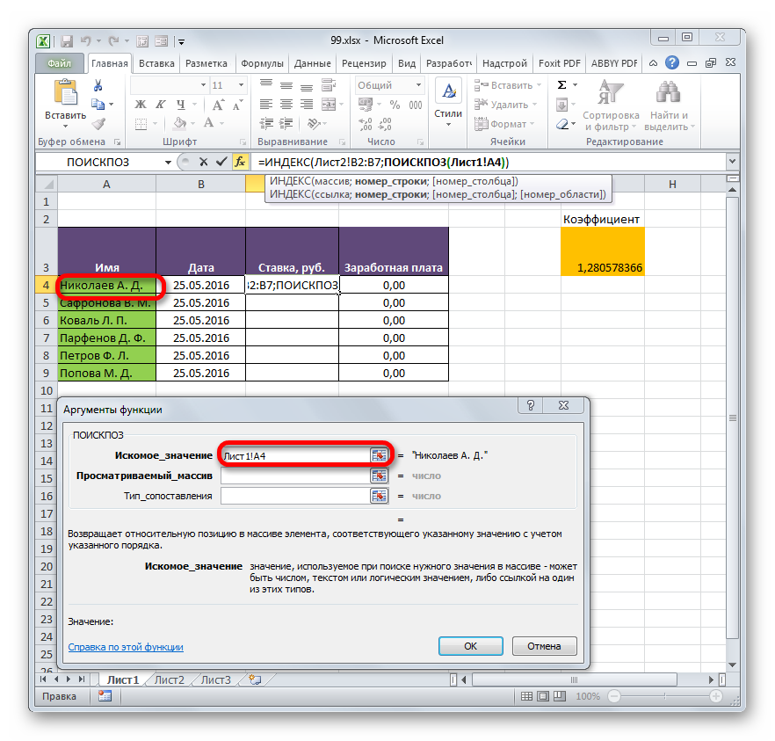
- После того, как координаты отобразились, устанавливаем курсор в поле «Просматриваемый массив» и переходим по ярлыку «Лист 2», который размещен внизу окна Excel над строкой состояния. Зажимаем левую кнопку мыши и выделяем курсором все ячейки столбца «Имя».
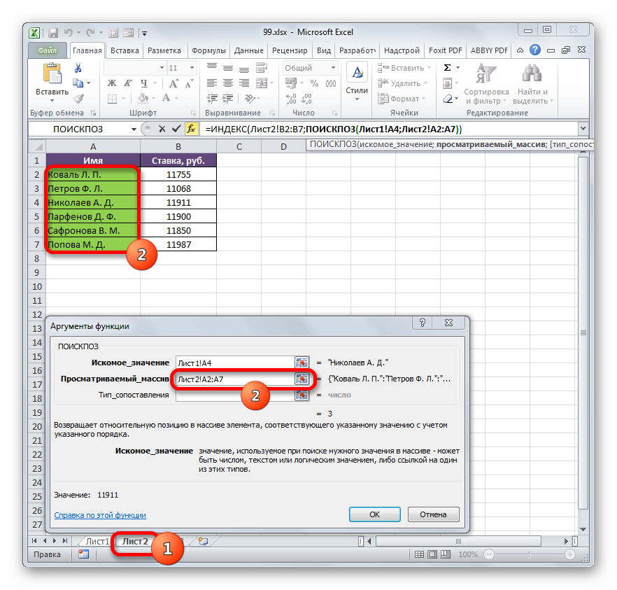
- После того, как их координаты отобразились в поле «Просматриваемый массив», переходим к полю «Тип сопоставления» и с клавиатуры устанавливаем там число «0». После этого опять возвращаемся к полю «Просматриваемый массив». Дело в том, что мы будем выполнять копирование формулы, как мы это делали в предыдущем способе. Будет происходить смещение адресов, но вот координаты просматриваемого массива нам нужно закрепить. Он не должен смещаться. Выделяем координаты курсором и жмем на функциональную клавишу F4. Как видим, перед координатами появился знак доллара, что означает то, что ссылка из относительной превратилась в абсолютную. Затем жмем на кнопку «OK».
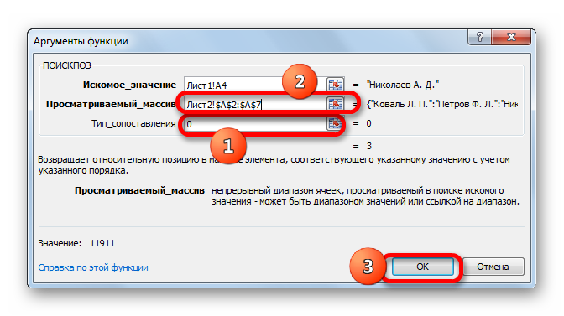
- Результат выведен на экран в первую ячейку столбца «Ставка». Но перед тем, как производить копирование, нам нужно закрепить ещё одну область, а именно первый аргумент функции ИНДЕКС. Для этого выделяем элемент колонки, который содержит формулу, и перемещаемся в строку формул. Выделяем первый аргумент оператора ИНДЕКС (B2:B7) и щелкаем по кнопке F4. Как видим, знак доллара появился около выбранных координат. Щелкаем по клавише Enter. В целом формула приняла следующий вид:
=ИНДЕКС(Лист2!$B$2:$B$7;ПОИСКПОЗ(Лист1!A4;Лист2!$A$2:$A$7;0))
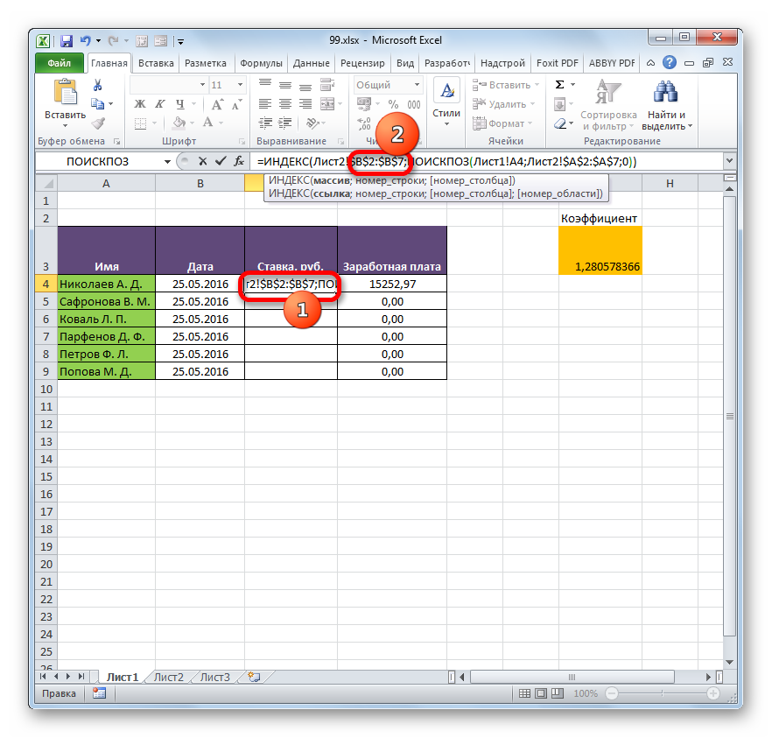
- Теперь можно произвести копирование с помощью маркера заполнения. Вызываем его тем же способом, о котором мы говорили ранее, и протягиваем до конца табличного диапазона.
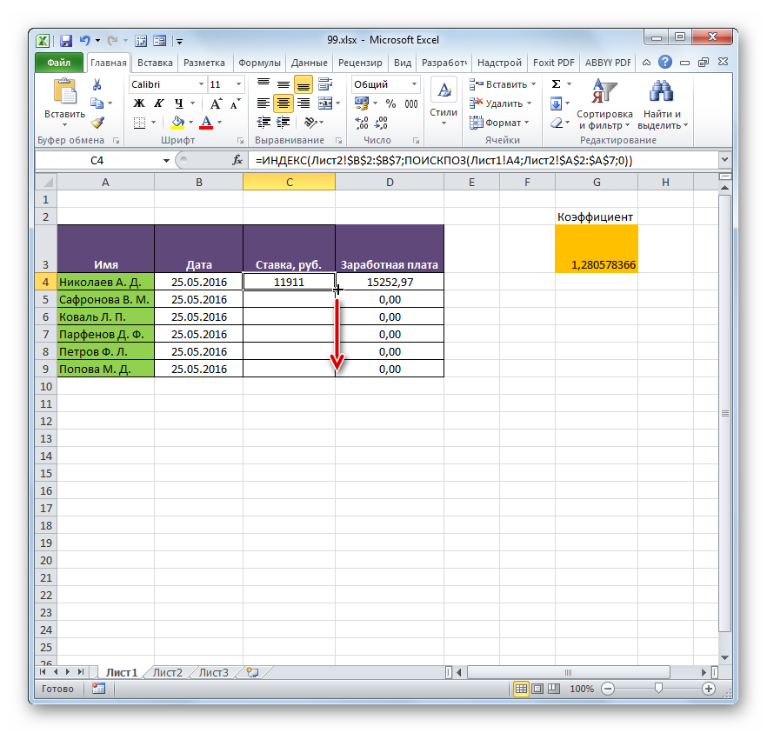
- Как видим, несмотря на то, что порядок строк у двух связанных таблиц не совпадает, тем не менее, все значения подтягиваются соответственно фамилиям работников. Этого удалось достичь благодаря применению сочетания операторов ИНДЕКС—ПОИСКПОЗ.
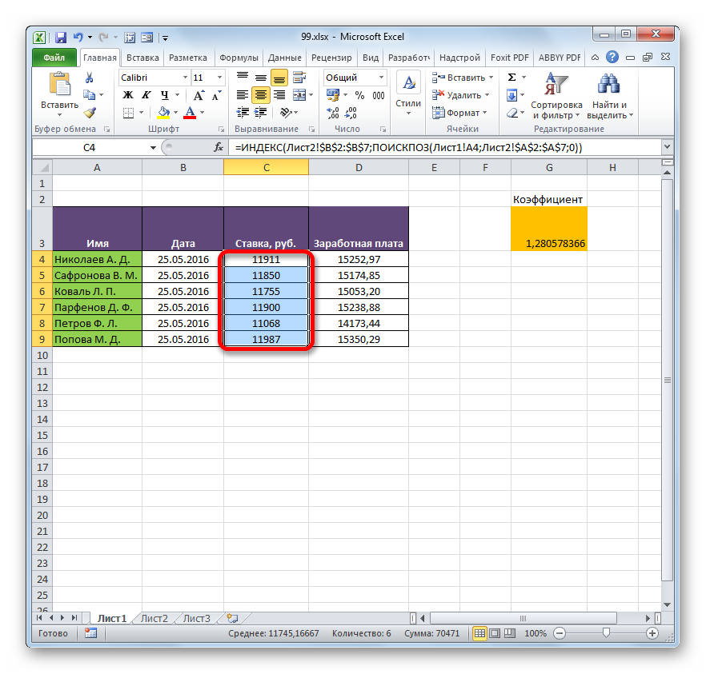
Читайте также:
Функция ИНДЕКС в Экселе
Функция ПОИСКПОЗ в Экселе

Способ 3: выполнение математических операций со связанными данными
Прямое связывание данных хорошо ещё тем, что позволяет не только выводить в одну из таблиц значения, которые отображаются в других табличных диапазонах, но и производить с ними различные математические операции (сложение, деление, вычитание, умножение и т.д.).
Посмотрим, как это осуществляется на практике. Сделаем так, что на Листе 3 будут выводиться общие данные заработной платы по предприятию без разбивки по сотрудникам. Для этого ставки сотрудников будут подтягиваться из Листа 2, суммироваться (при помощи функции СУММ) и умножаться на коэффициент с помощью формулы.
- Выделяем ячейку, где будет выводиться итог расчета заработной платы на Листе 3. Производим клик по кнопке «Вставить функцию».
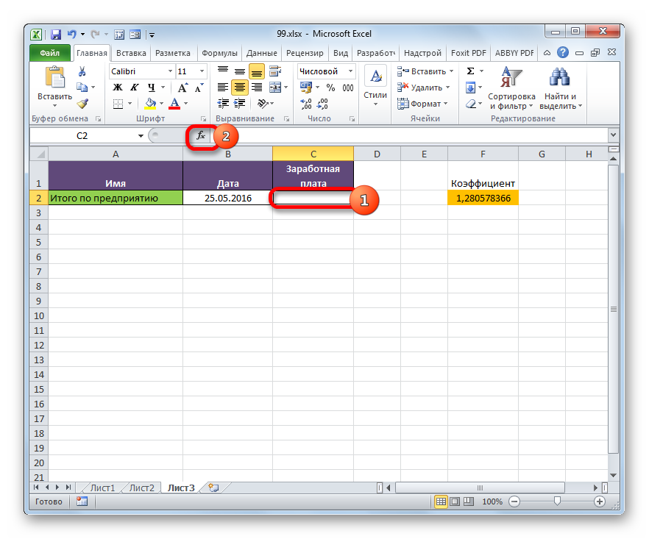
- Следует запуск окна Мастера функций. Переходим в группу «Математические» и выбираем там наименование «СУММ». Далее жмем по кнопке «OK».
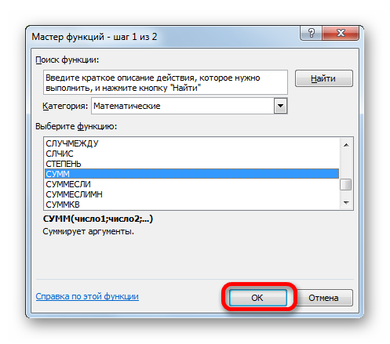
- Производится перемещение в окно аргументов функции СУММ, которая предназначена для расчета суммы выбранных чисел. Она имеет нижеуказанный синтаксис:
=СУММ(число1;число2;…)
Поля в окне соответствуют аргументам указанной функции. Хотя их число может достигать 255 штук, но для нашей цели достаточно будет всего одного. Ставим курсор в поле «Число1». Кликаем по ярлыку «Лист 2» над строкой состояния.
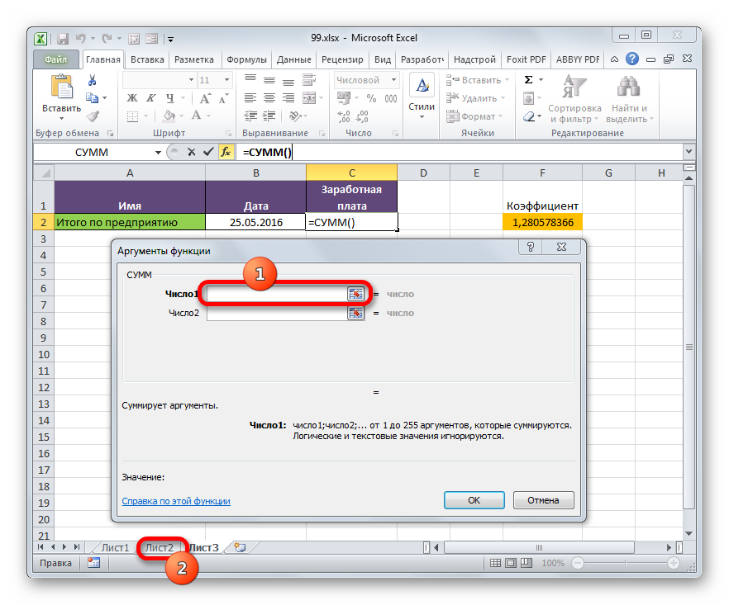
- После того, как мы переместились в нужный раздел книги, выделяем столбец, который следует просуммировать. Делаем это курсором, зажав левую кнопку мыши. Как видим, координаты выделенной области тут же отображаются в поле окна аргументов. Затем щелкаем по кнопке «OK».
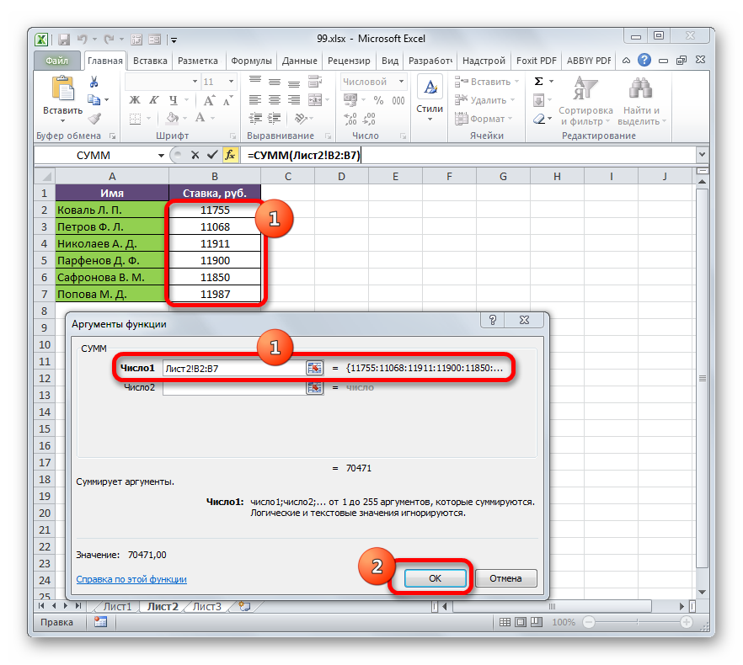
- После этого мы автоматически перемещаемся на Лист 1. Как видим, общая сумма размера ставок работников уже отображается в соответствующем элементе.
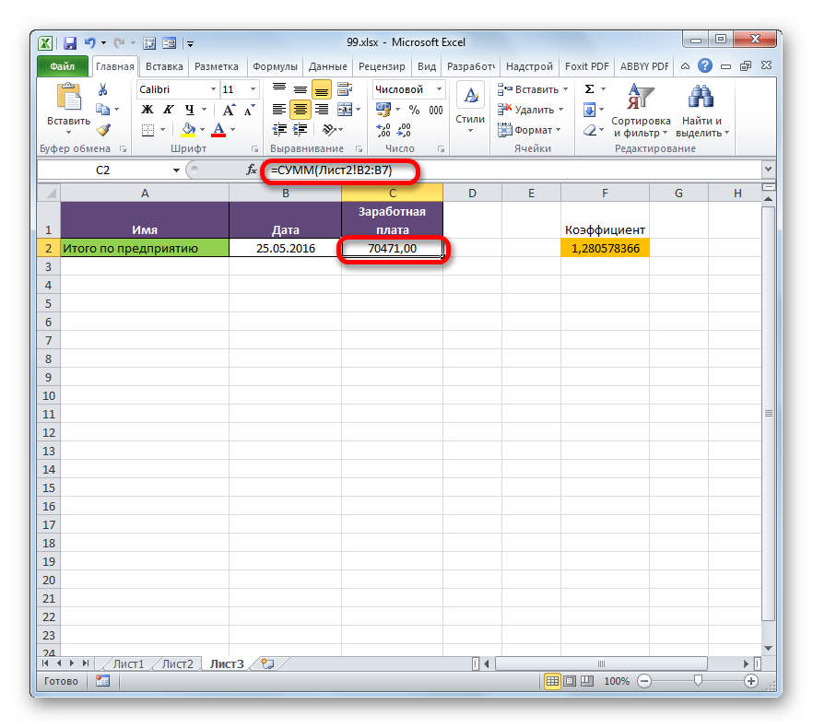
- Но это ещё не все. Как мы помним, зарплата вычисляется путем умножения величины ставки на коэффициент. Поэтому снова выделяем ячейку, в которой находится суммированная величина. После этого переходим к строке формул. Дописываем к имеющейся в ней формуле знак умножения (*), а затем щелкаем по элементу, в котором располагается показатель коэффициента. Для выполнения вычисления щелкаем по клавише Enter на клавиатуре. Как видим, программа рассчитала общую заработную плату по предприятию.
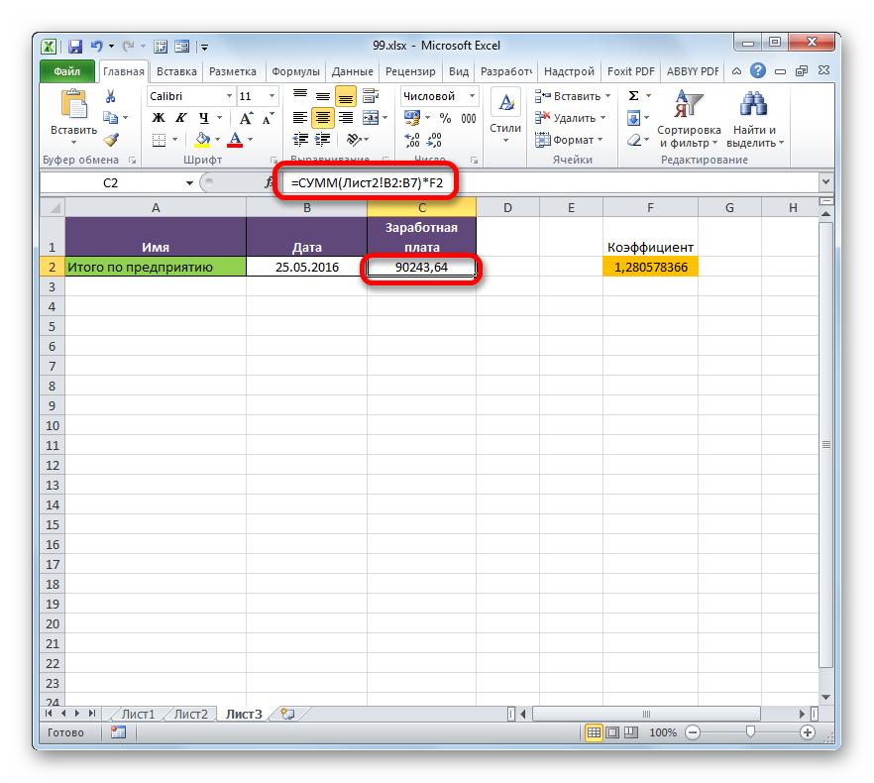
- Возвращаемся на Лист 2 и изменяем размер ставки любого работника.
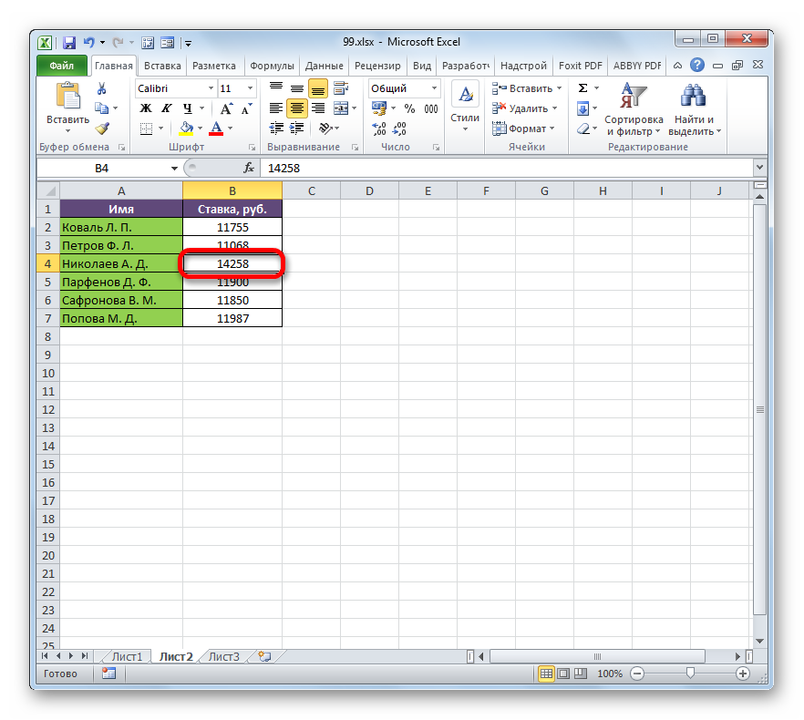
- После этого опять перемещаемся на страницу с общей суммой. Как видим, из-за изменений в связанной таблице результат общей заработной платы был автоматически пересчитан.
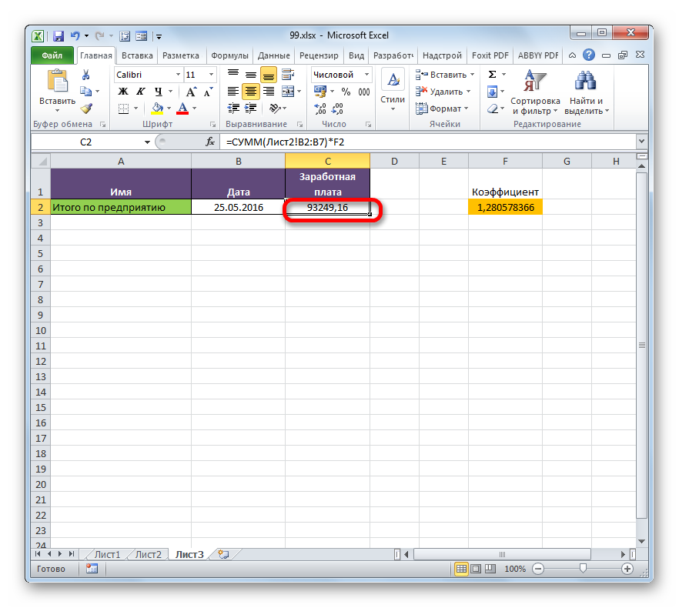

Способ 4: специальная вставка
Связать табличные массивы в Excel можно также при помощи специальной вставки.
- Выделяем значения, которые нужно будет «затянуть» в другую таблицу. В нашем случае это диапазон столбца «Ставка» на Листе 2. Кликаем по выделенному фрагменту правой кнопкой мыши. В открывшемся списке выбираем пункт «Копировать». Альтернативной комбинацией является сочетание клавиш Ctrl+C. После этого перемещаемся на Лист 1.
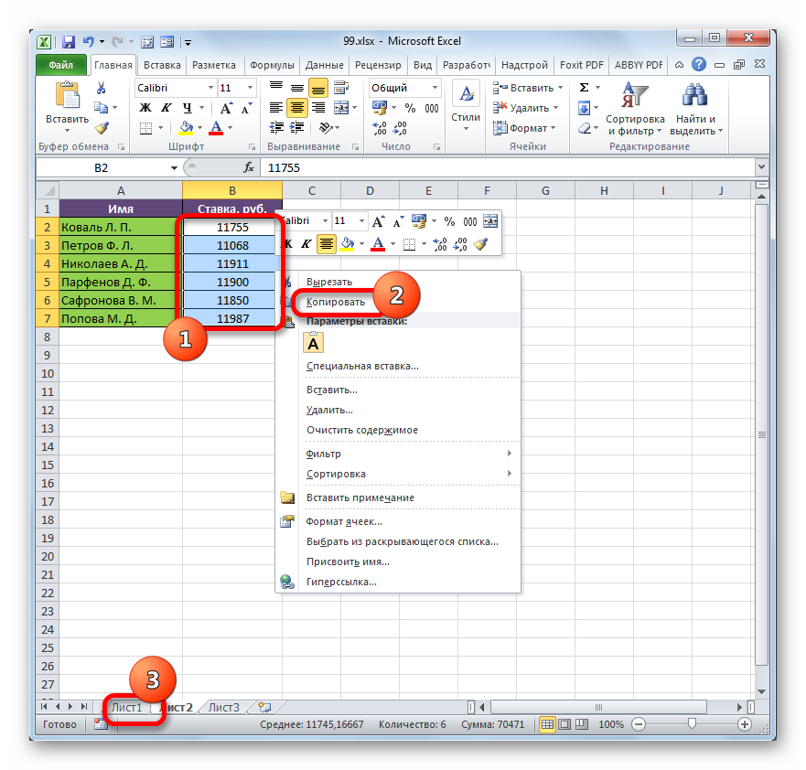
- Переместившись в нужную нам область книги, выделяем ячейки, в которые нужно будет подтягивать значения. В нашем случае это столбец «Ставка». Щелкаем по выделенному фрагменту правой кнопкой мыши. В контекстном меню в блоке инструментов «Параметры вставки» щелкаем по пиктограмме «Вставить связь».
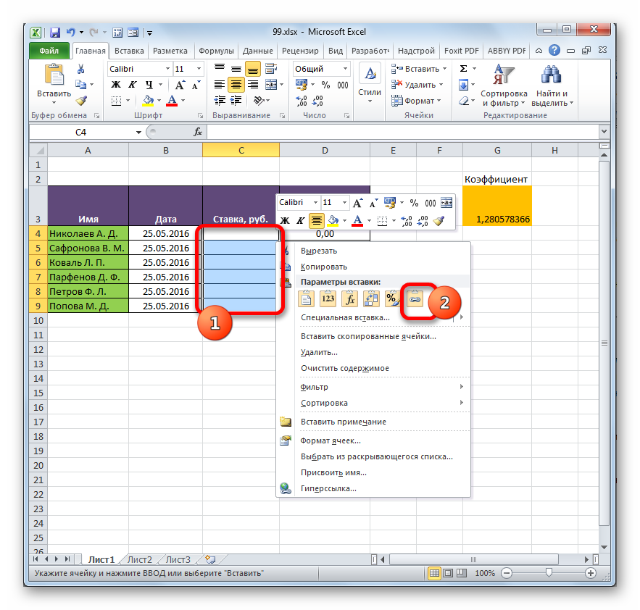
Существует также альтернативный вариант. Он, кстати, является единственным для более старых версий Excel. В контекстном меню наводим курсор на пункт «Специальная вставка». В открывшемся дополнительном меню выбираем позицию с одноименным названием.
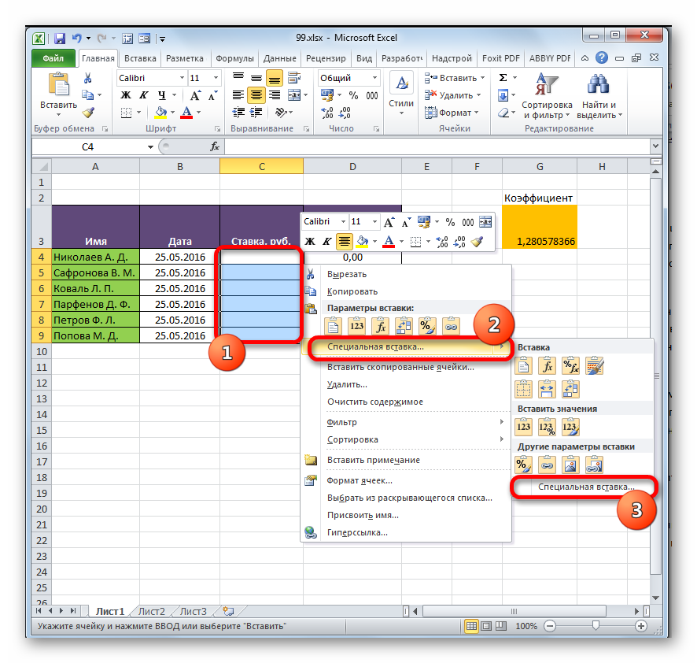
- После этого открывается окно специальной вставки. Жмем на кнопку «Вставить связь» в нижнем левом углу ячейки.
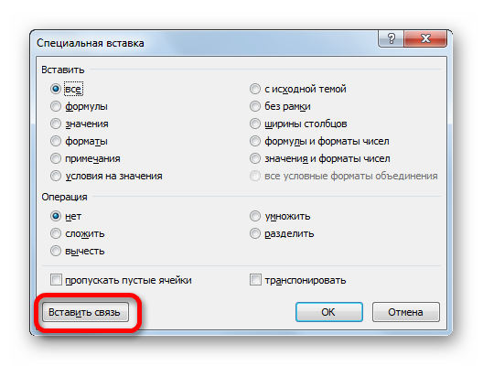
- Какой бы вариант вы не выбрали, значения из одного табличного массива будут вставлены в другой. При изменении данных в исходнике они также автоматически будут изменяться и во вставленном диапазоне.
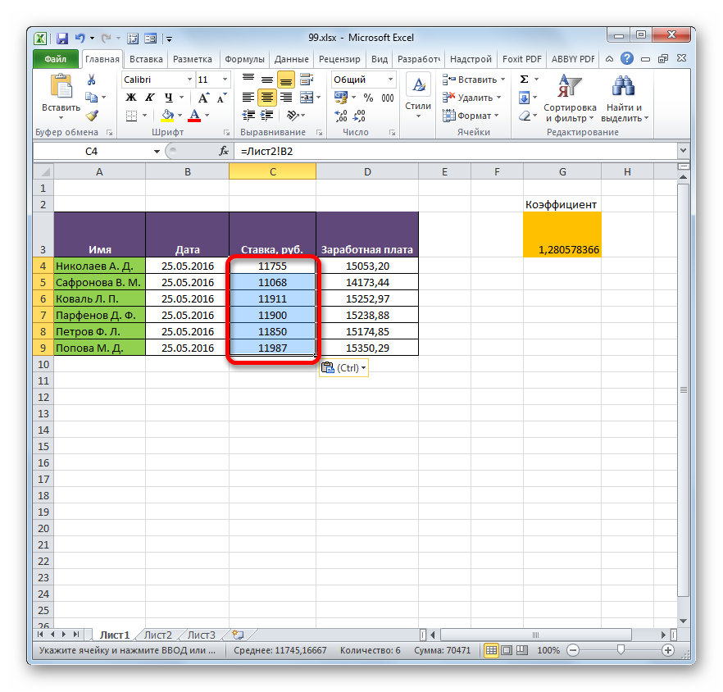
Урок: Специальная вставка в Экселе

Способ 5: связь между таблицами в нескольких книгах
Кроме того, можно организовать связь между табличными областями в разных книгах. При этом используется инструмент специальной вставки. Действия будут абсолютно аналогичными тем, которые мы рассматривали в предыдущем способе, за исключением того, что производить навигацию во время внесений формул придется не между областями одной книги, а между файлами. Естественно, что все связанные книги при этом должны быть открыты.
- Выделяем диапазон данных, который нужно перенести в другую книгу. Щелкаем по нему правой кнопкой мыши и выбираем в открывшемся меню позицию «Копировать».
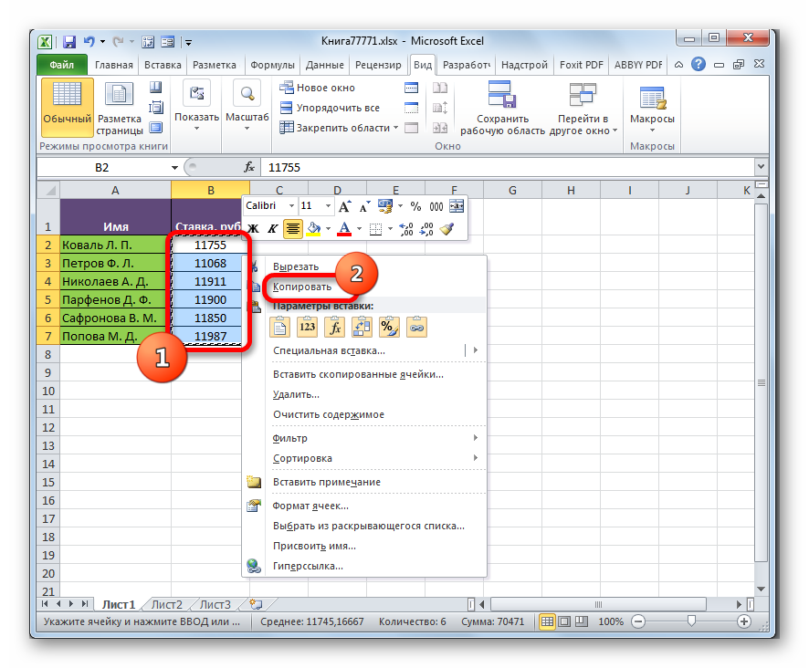
- Затем перемещаемся к той книге, в которую эти данные нужно будет вставить. Выделяем нужный диапазон. Кликаем правой кнопкой мыши. В контекстном меню в группе «Параметры вставки» выбираем пункт «Вставить связь».
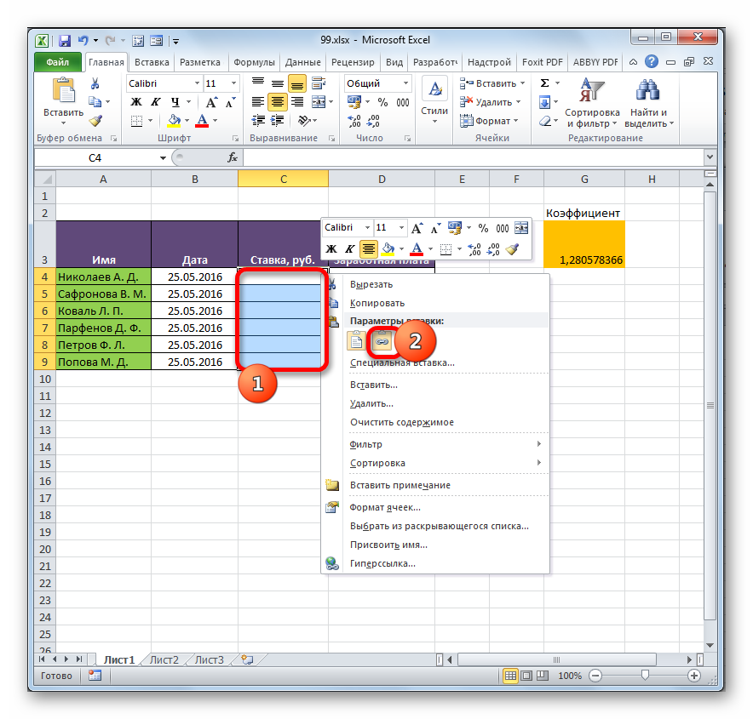
- После этого значения будут вставлены. При изменении данных в исходной книге табличный массив из рабочей книги будет их подтягивать автоматически. Причем совсем не обязательно, чтобы для этого были открыты обе книги. Достаточно открыть одну только рабочую книгу, и она автоматически подтянет данные из закрытого связанного документа, если в нем ранее были проведены изменения.
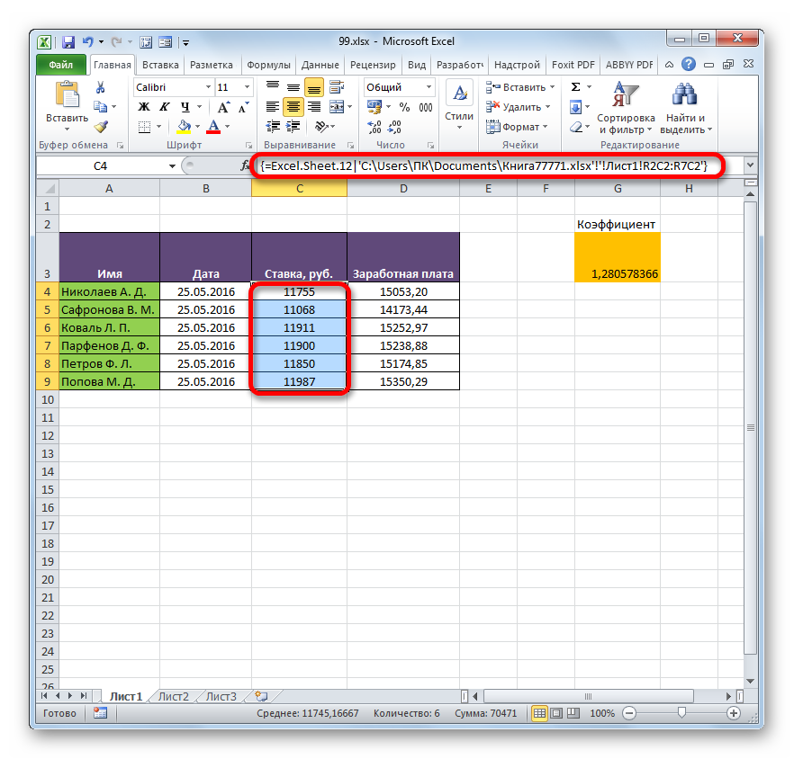
Но нужно отметить, что в этом случае вставка будет произведена в виде неизменяемого массива. При попытке изменить любую ячейку со вставленными данными будет всплывать сообщение, информирующее о невозможности сделать это.
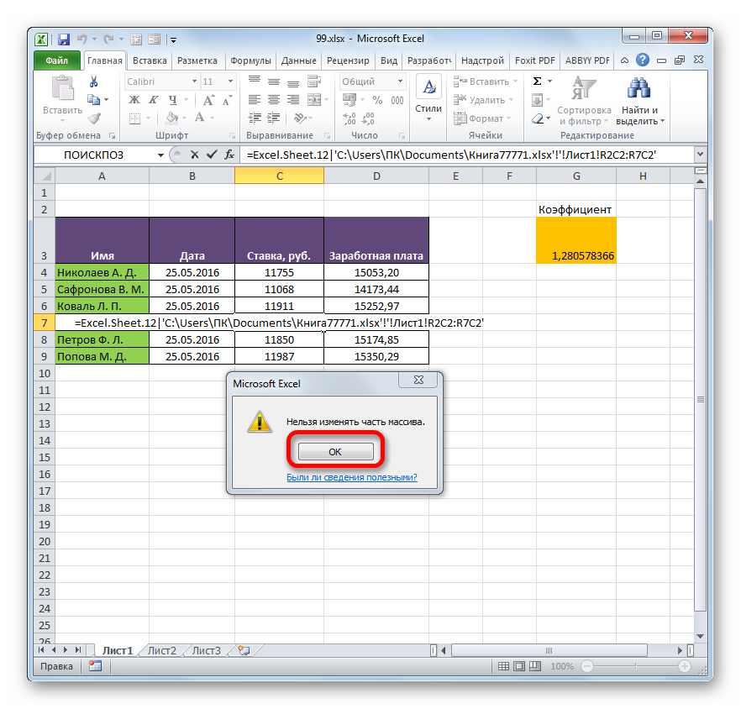
Изменения в таком массиве, связанном с другой книгой, можно произвести только разорвав связь.
Дополнительные рекомендованные ссылки на ресурсы сети Интернет
- ТЕХНОЛОГИЯ ОБРАБОТКИ ИНФОРМАЦИИ В СИСТЕМЕ УПРАВЛЕНИЯ БАЗАМИ ДАННЫХ (Источник).
- Taurion.ru (Источник).
- Office.microsoft.com (Источник).
Домашнее задание
- Что такое «Ключевое поле»?
- Какое главное назначение базы данных?
- Что такое «сортировка»?
- Что обеспечивает наличие связей между таблицами?

Преподаватель ___________________________Исахашвили Э.М.

